prílohy

Príloha 1 Opis predmetu zákazky

Predmet zákazky:
Predmetom zákazky je zabezpečenie nákupu a dodanie jedálenských stolov a jedálenských stoličiek a prác súvisiacich s nákupom a dodaním, a to v súlade s opisom predmetu zákazky, a obchodnými podmienkami plnenia predmetu zákazky.

Miesto realizácie:
Objekt jedálne budovy Obchodnej akadémie Pezinok, Myslenická 1, 902 01 Pezinok súpisné č. 3001/1, k.ú. Pezinok, LV 4567, parc. č. 2974/2 a č. 2974/6

Predmet zákazky zahŕňa:
Nákup a dodanie jedálenských stolov a jedálenských stoličiek

Zadanie

PČ | Názov tovaru/kód | množstvo
1 | Jedálenský / kancelárky stôl  Klasický stôl s obdĺžnikovou hornou doskou a so štýlovým O-rámom, ktorý ju rámuje.  - Odolný laminát  - Obdĺžniková doska  - Dĺžka:1600 mm  - Výška:740 mm  - Šírka:800 mm  - Hrúbka dosky stola:25 mm  - Doska stola: Obdĺžnik  - Konštrukcia: O-rám  - Farba stolovej dosky: Breza  - Materiál stolovej dosky: Laminát  - Špecifikácia materiálu: Kronospan - 9420 BS Polar birch  - Farba podstavca: Strieborná  - Kód farby podstavca: RAL 9006  - Materiál konštrukcie: Oceľ | 20 KS
2 | Jedálenská stolička  Elegantná a stohovateľná jedálenská stolička. Stolička má chrómovanú podnož, pričom sedák a operadlo sú vyrobené z jedného kusu lakovanej bukovej dyhy. Bez opierky na ruky.  - Chrómovaný podstavec  - Stohovateľná  - Výška sedáku:460 mm  - Hĺbka sedáku:380 mm  - Šírka sedáku:410 mm  - Farba:Buk  - Materiál sedáka:Preglejka  - Farba podstavca:Chróm  - Materiál konštrukcie:Oceľ | 80 KS
 | SPOLU

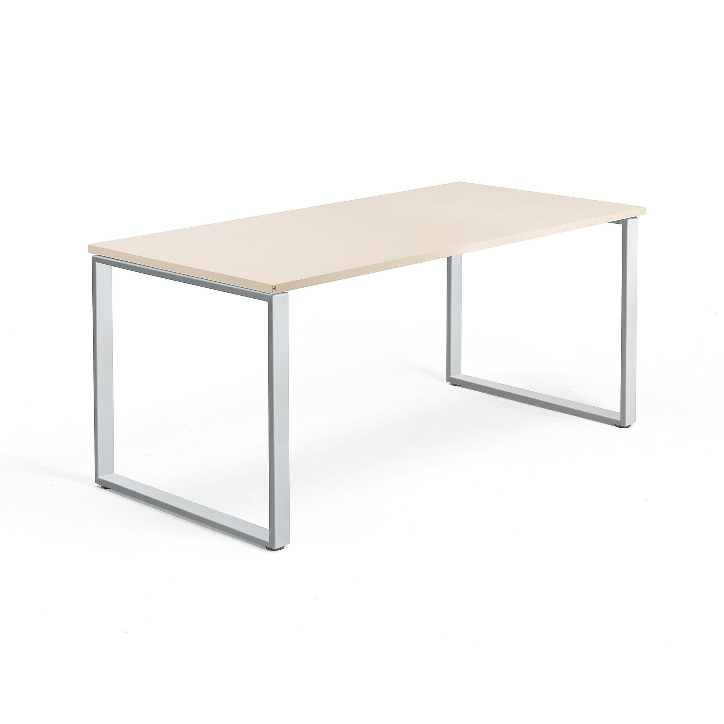 „preferovaný design“

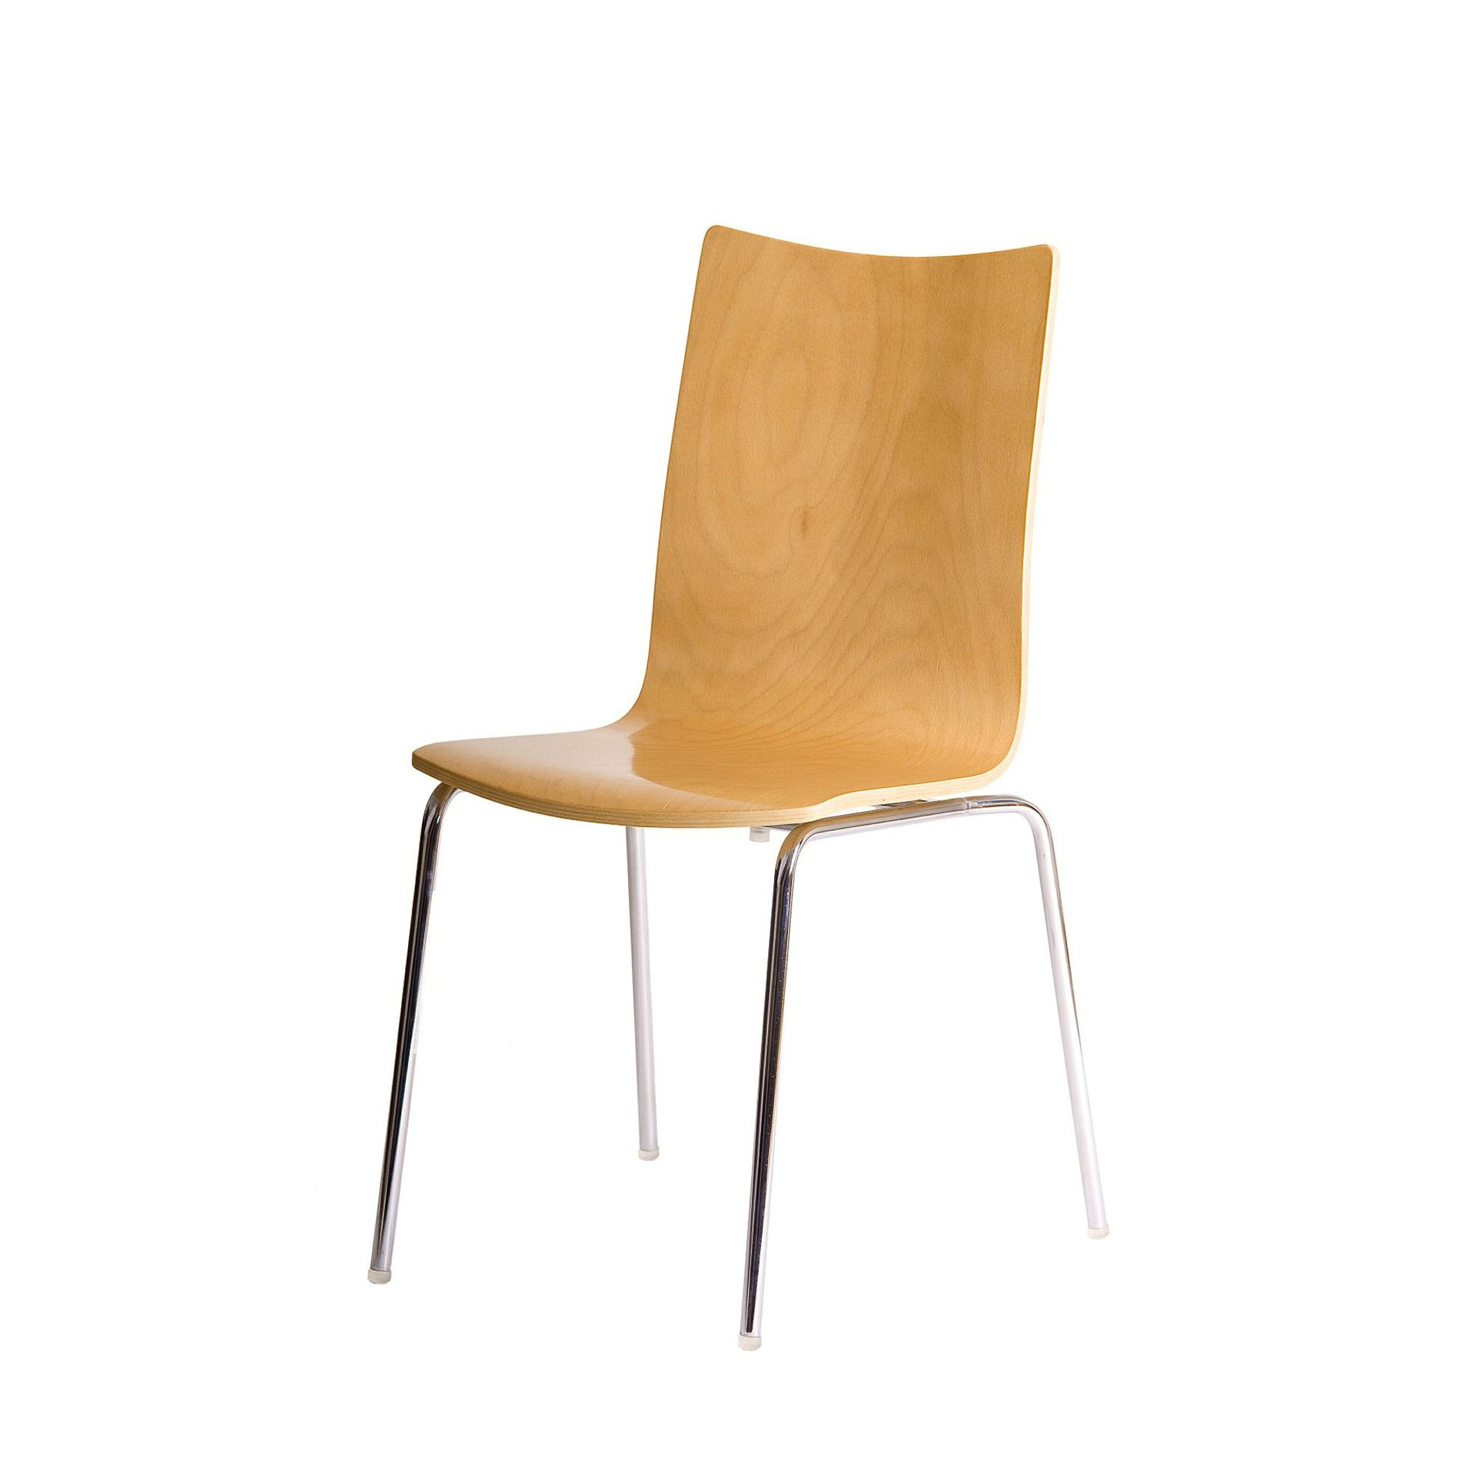

V prípade, že verejný obstarávateľ požaduje dodať v rámci opisu predmetu zákazky / predložených dokumentov konkrétny výrobok, výrobný postup, značku, patent, typ, alebo odkazuje na konkrétnu krajinu, oblasť alebo miesto pôvodu alebo výroby, uchádzač je v súlade s § 42 ods. 3 zákona o verejnom obstarávaní oprávnený predložiť ponuku aj na technický a funkčný ekvivalent.
Za technický a funkčný ekvivalent sa považuje taká ponuka (riešenie), ktorá spĺňa úžitkové, prevádzkové a funkčné charakteristiky, ktoré sú nevyhnutné na zabezpečenie účelu, na ktoré je obstarávaný predmet zákazky určený (viď rozhodnutie Rady Úradu pre verejné obstarávanie č. 503-9000/2014-KR/5 zo dňa 03.03.2014).
V prípade, že verejný obstarávateľ požaduje dodať v rámci opisu predmetu zákazky / predložených dokumentov konkrétny výrobok, výrobný postup, značku, patent, typ, alebo odkazuje na konkrétnu krajinu, oblasť alebo miesto pôvodu alebo výroby, verejný obstarávateľ vyžaduje, aby uchádzač už vo svojej ponuke predložil dôkaz o ekvivalentnosti ním navrhovanej ponuky (riešenia) s predmetom zákazky definovaným v rámci opisu predmetu zákazky (viď rozsudok SD EÚ vo veci C 14/17 z 12. júla 2018).

Za technický a funkčný ekvivalent sa nepovažuje najmä taká ponuka (riešenie), s ktorého prijatím / plnením by boli spojené ďalšie vyvolané neprimerané náklady na strane verejného obstarávateľa.
Na predmet zákazky nie je vypracovaná projektová dokumentácia.

Príloha 2 ČESTnĚ VYHLÁSENIA

Čestné vyhlásenie
o vytvorení skupiny dodávateľov

- Podpísaní zástupcovia uchádzačov uvedených v tomto vyhlásení týmto vyhlasujeme, že za účelom predloženia ponuky v súťaži na predmet zákazky „Nákup a dodanie jedálenských stolov a jedálenských stoličiek“ a predkladáme spoločnú ponuku. Skupina pozostáva z nasledovných samostatných právnych subjektov:

- V prípade, že naša spoločná ponuka bude úspešná a bude verejným obstarávateľom prijatá, súhlasíme, aby Objednávka bola vyhotovená na splnomocneným splnomocneného zástupcu skupiny uchádzačov, ktorým je ............................

- Zároveň vyhlasujeme, že všetky skutočnosti uvedené v tomto vyhlásení sú pravdivé a úplné. Sme si vedomí právnych následkov uvedenia nepravdivých alebo neúplných skutočností uvedených v tomto vyhlásení v zmysle Podmienok súťaže (vylúčenie zo súťaže), vrátane zodpovednosti za škodu spôsobenú verejnému obstarávateľovi v zmysle všeobecne záväzných právnych predpisov platných v Slovenskej republike.

V......................... dňa...............

Obchodné meno  Sídlo/miesto podnikania  IČO: | ................................................  meno a priezvisko, funkcia  podpis1
Obchodné meno  Sídlo/miesto podnikania  IČO: | ................................................  meno a priezvisko, funkcia  podpis

Príloha 3 FORMULÁR PRE PRIESKUM TRHU

Obchodná akadémia Pezinok
Myslenická č.1, 902 01 Pezinok

FORMULÁR PRE PRIESKUM TRHU
na predloženie ponuky v zákazke s nízkou hodnotou v zmysle § 117 zákona č. 343/2015 Z. z. o verejnom obstarávaní a o zmene a doplnení niektorých zákonov v znení neskorších predpisov
Žiadame Vás o vypracovanie záväznej ponuky na predmet zákazky: |  |  | Identifikačné údaje uchádzača  vyplní uchádzač
„Nákup a dodanie jedálenských stolov a jedálenských stoličiek“
Opis a rozsah predmetu zákazky
Predmetom tejto zákazky je výber najvhodnejšej spoločnosti, ktorá zabezpečí plnenie predmetu zákazky.  Bližšia špecifikácia predmetu zákazky je uvedená v Prílohe č. 1 Výzvy.  Kritérium pre hodnotenie ponúk je bližšie špecifikované v Prílohe č. 5 Výzvy. |  |  | Názov:  Sídlo:  IČO:  IČ DPH:  Kontaktná osoba:  Telefón:  Email:
Miesto realizácie predmetu zákazky: | Objekt jedálne budovy Obchodnej akadémie Pezinok, Myslenická 1, 902 01 Pezinok súpisné č. 3001/1, k.ú. Pezinok, LV 4567, parc. č. 2974/2 a č. 2974/6
Termín plnenia predmetu zákazky: | do 31.8.2021
Kontaktná osoba: | Ing. Štefan Vosátko, spravca@oapk.sk +421903138487
Podmienky účasti: | Špecifikované v bode č. 4 Výzvy
Predpokladaná hodnota zákazky: | 6.549.00 EUR bez DPH
Názov zákazky | Celková cena za celý predmet zákazky v EUR bez DPH |  |  | Celková cena za celý predmet zákazky v EUR s DPH
„Názov zákazky“ | Vyplní uchádzač |  |  | Vyplní uchádzač
„Nákup a dodanie jedálenských stolov a jedálenských stoličiek“ |  | Vyplní uchádzač  ………………………  Dátum |  |  | Vyplní uchádzač  ………………………  Podpis oprávnenej osoby
Záväzná platnosť ponuky do: | 31.08.2021
Termín na doručenie ponúk: | 23.07.2021 do 12:00 hod.
Spôsob predkladania ponúk:  Vašu záväznú ponuku nám zašlite na adresu: | elektronicky – prostredníctvom e-mailu
 | spravca@oapk.sk
Poznámka:
Ak uchádzač nie je platcom DPH, na túto skutočnosť upozorní. Verejný obstarávateľ bude ponúknutú cenu považovať za konečnú.
Verejný obstarávateľ si vyhradzuje právo neakceptovať ponuky zaslané po lehote na predkladanie ponúk.
Verejný obstarávateľ si vyhradzuje právo zmeniť podmienky tejto zákazky s nízkou hodnotou alebo ju zrušiť.
Verejný obstarávateľ si vyhradzuje právo odmietnuť všetky predložené ponuky a nezadať zákazku žiadnemu z uchádzačov.
Uchádzač zaslaním ponuky súhlasí so všetkými podmienkami verejného obstarávateľa uvedenými vo Výzve na predloženie ponuky, v obchodných podmienkach a v tomto formulári pre zákazku s nízkou hodnotou.
Uchádzač nemá právo si uplatniť u verejného obstarávateľa akékoľvek náklady, ktoré mu vznikli v súvislosti so zrušením tejto zákazky, zmenou podmienok alebo v súvislosti s akýmkoľvek rozhodnutím verejného obstarávateľa.

Príloha 4 OBCHODNĚ PODMIENY PLNENIA PREDMETU ZÁKAZKY

Realizácia predmetu zákazky bude uskutočnená na základe objednávky.

Objednávateľ:
Obchodná akadémia Pezinok, Myslenická č.1, 902 01 Pezinok, IČO: 318 744 52

Zhotoviteľ:
Názov, sídlo, IČO

Predmet objednávky:
Zhotoviteľ sa zaväzuje zrealizovať celý rozsah predmetu zákazky, ktorý je bližšie špecifikovaný v Prílohe č.1.

Cena objednávky
Celková cena objednávky je Vyplní uchádzač EUR bez DPH, t.j. Vyplní uchádzač EUR s DPH za celý predmet zákazky. V celkovej cene za celý predmet zákazky sú zarátané všetky súvisiace práce, presuny materiálu, sute, poplatky za skládku a pod.

Podmienky plnenia:
Plnenie predmetu zákazky najneskôr do 10 kalendárnych dní odo dňa vyhotovenia objednávky a jej doručenia zhotoviteľovi.

V prípade omeškania zhotoviteľa s dokončením predmetu zákazky je objednávateľ oprávnený požadovať od zhotoviteľa zmluvnú pokutu vo výške 50,- EUR s DPH za každý deň omeškania.

Osobitné požiadavky na plnenie:
Realizácia nákupu a dodanie jedálenských stolov a jedálenských stoličiek prebehne za plnej prevádzky školy tak, aby tieto práce nenarúšali vyučovací proces. Miesto, kde budú práce prebiehať musí byť riadne zabezpečené, aby nedošlo k zraneniu iných osôb pohybujúcich sa v areáli.

Zhotoviteľ vymenuje zodpovedného a kompetentného zástupcu (stavbyvedúceho), ktorý bude trvalo riadiť práce. Vymenovaný zástupca (stavbyvedúci) musí disponovať osvedčením o vykonaní skúšky odbornej spôsobilosti alebo osvedčením o získaní osobitnej odbornej spôsobilosti na výkon činnosti stavbyvedúceho v kategórii Pozemné stavby podľa zákona Slovenskej národnej rady č. 138/1992 Zb. o autorizovaných architektoch a autorizovaných stavebných inžinieroch v znení neskorších predpisov. Objednávateľ môže požiadať zhotoviteľa, aby bezodkladne odvolal z realizácie predmetu zákazky/predmetu objednávky ktorúkoľvek osobu zamestnanú zhotoviteľom alebo jeho subdodávateľom, ktorá podľa názoru objednávateľa zneužíva svoju funkciu, alebo je nespôsobilá, alebo je nedbalá v riadnom plnení svojich povinností, alebo ktorej prítomnosť na stavenisku je považovaná objednávateľom za nežiaducu z objektívnych a preukázateľných dôvodov. Osoba, takto odvolaná z práce na diele, bude zhotoviteľom bezodkladne nahradená inou osobou.

Zástupca zhotoviteľa (stavbzveúci), poverený riadením a koordináciou prác a iných činností súvisiacich s realizáciou predmetu zákazky/predmetu objednávky:

Meno a priezvisko: Vyplní uchádzač
Tel.: Vyplní uchádzač
E-mail: Vyplní uchádzač

Nakladanie s odpadom:
Nakladanie s odpadom na stavbe sa bude riadiť platnou právnou úpravou v oblasti odpadového hospodárstva.
Zhotoviteľ je povinný zabezpečiť nakladanie s odpadom, ktorý vznikne pri plnení predmetu objednávky a ktorého pôvodcom je objednávateľ, v súlade so zákonom č. 79/2015 Z. z. o odpadoch a zmene a doplnení niektorých zákonov v znení neskorších predpisov (ďalej len „zákon o odpadoch) a ostatnými všeobecne záväznými predpismi SR.
Zhotoviteľ je povinný odovzdať odpady vzniknuté pri plnení predmetu objednávky, ktorých pôvodcom je zhotoviteľ, len osobe oprávnenej nakladať s odpadmi podľa zákona o odpadoch.
Zhotoviteľ je povinný odovzdať objednávateľovi potvrdenie o odovzdaní odpadu ako súčasť odovzdávajúceho a preberacieho protokolu po splnení predmetu objednávky.

Záručné podmienky:
- záruka 60 mesiacov odo dňa odovzdania a prevzatia predmetu objednávky.

Podmienky pre odstraňovanie zistených vád:
- zistené vady v čase plynutia záručnej doby budú odstránené bezodkladne.
- vady zistené po odovzdaní a prevzatí predmetu objednávky oznámi objednávateľ písomne kontaktnej osobe zhotoviteľa bez zbytočného odkladu.
- objednávateľ a zhotoviteľ vzájomne dohodnú dobu dodania opravy vo väzbe na príslušný typ vady. Pokiaľ z povahy vady vyplýva, že na odstránenie vady je potrebná dlhšia doba, zhotoviteľ je povinný o tom objednávateľa písomne upovedomiť a dohodnúť s ním primeranú lehotu.

Platobné podmienky
Podkladom pre platbu bude faktúra vystavená zhotoviteľom na podklade objednávateľom potvrdeného odovzdávajúceho a preberacieho protokolu po splnení predmetu objednávky. Lehota splatnosti vystavenej faktúry je 30 dní a začína plynúť dňom jej doručenia objednávateľovi. V prípade, ak vo faktúre budú uvedené údaje v rozpore s touto objednávkou, alebo nebude obsahovať všetky potrebné náležitosti v zmysle platných predpisov, je to dôvod na odmietnutie faktúry a jej vrátenie na prepracovanie. Nová lehota splatnosti začne plynúť až po doručení novej faktúry objednávateľovi.

Spoločné ustanovenia
Pri realizácii predmetu objednávky je zhotoviteľ povinný postupovať v súlade s platnými normami STN, technologickými postupmi predpísanými jednotlivými výrobcami materiálov.

Právne vzťahy osobitne neupravené touto objednávkou sa riadia príslušnými ustanoveniami Obchodného zákonníka a súvisiacimi právnymi predpismi.

Zhotoviteľ berie na vedomie, že uzatvára túto zmluvu/objednávku s objednávateľom ako orgánom spravujúcim majetok Bratislavského samosprávneho kraja, ktorý v zmysle základných princípov zákona č. 211/2000 Z. z. o slobodnom prístupe k informáciám a o zmene niektorých zákonov (zákon o slobode informácií) v znení neskorších predpisov „čo nie je tajné, je verejné“ a „prevažujúci verejný záujem nad obchodnými a ekonomickými záujmami osôb“, na základe dobrovoľnosti nad rámec povinnosti uloženej zákonom o slobode informácií zverejňuje všetky informácie, ktoré sa získali za verejné financie alebo sa týkajú používania verejných financií alebo nakladania s majetkom Bratislavského samosprávneho kraja a štátu za účelom zvyšovania transparentnosti samosprávy pre občanov a kontroly verejných financií občanmi a na základe tejto skutočnosti výslovne súhlasí so zverejnením tejto zmluvy/objednávky, resp. jej prípadných dodatkov, vrátane jej všetkých príloh, a to v plnom rozsahu (obsah, náležitosti, identifikácia zmluvných strán, osobné údaje, obchodné tajomstvo, fakturačné údaje, a iné), na internetovej stránke objednávateľa za účelom zvyšovania transparentnosti samosprávy pre občanov a kontroly verejných. financií občanmi. Tento súhlas sa udeľuje bez akýchkoľvek výhrad a bez časového obmedzenia.

………………………………….
Dátum: ………………. podpis oprávnenej osoby uchádzača

Príloha 5 Spôsob uplatnenia hodnotiacich kritérií a spôsob určenia ceny

Verejný obstarávateľ posúdi v rámci vyhodnocovania ponúk ponuky uchádzačov, ktoré boli zaradené do vyhodnotenia. Verejný obstarávateľ bude hodnotiť ponuky uchádzačov podľa kritéria:
Celková cena za celý predmet zákazky v EUR s DPH
Úspešný bude ten uchádzač, ktorý predloží/požaduje najnižšiu (celkovú) cenu uskutočnenie/zhotovenie predmetu zákazky v EUR s DPH. Poradie uchádzačov sa zostaví podľa výšky ponukovej ceny vzostupne od 1 po x, kde x je počet uchádzačov.
Uchádzač celkovú ponúkanú cenu uvedie do „Formulára pre prieskum trhu“- Príloha č. 3 Výzvy.
Spôsob určenia ceny:
Uchádzačom navrhovaná cena za uskutočnenie/zhotovenie požadovaného predmetu zákazky, uvedená v ponuke uchádzača, bude vyjadrená v eurách (EUR).
V cene za uskutočnenie/zhotovenie celého predmetu zákazky uvedenej v ponuke uchádzača budú započítané všetky náklady uchádzača súvisiace s realizáciou predmetu zákazky (napr. dopravné náklady, režijné náklady, mzdové náklady a pod.). Cena musí zahŕňať všetky náklady uchádzača na riadne uskutočnenie/zhotovenie predmetu zákazky.
Uchádzač uvedie cenu zaokrúhlenú na 2 desatinné miesta.
Ak je uchádzač platiteľom dane z pridanej hodnoty (ďalej len DPH), navrhovanú cenu uvedie v zložení:
- navrhovaná cena bez DPH
- navrhovaná cena vrátane DPH
Ak uchádzač nie je platiteľom DPH, na túto skutočnosť upozorní. Verejný obstarávateľ bude ponúknutú cenu považovať za konečnú.
V prípade, ak uchádzač ku dňu predkladania ponuky nie je platcom DPH, avšak po uzatvorení zmluvného vzťahu sa ním stane, nemá nárok na zvýšenie celkovej ceny predmetu zákazky, t. j. v prípade zmeny postavenia uchádzača na platcu DPH, je ním predložená celková cena konečná a nemenná a bude považovaná za cenu na úrovni s DPH.

1 Čestné vyhlásenie musí byť podpísané oprávnenou osobou uchádzača, t.j. jeho štatutárnym orgánom alebo členom štatutárneho orgánu alebo iným zástupcom uchádzača, ktorý je oprávnený konať v mene uchádzača v obchodných záväzkových vzťahoch.

